**Лабораторная работа №1**

**«Реализация элементов линейной алгебры на Python»**

(трудоемкость 4 часа[1])

**Цель работы:** познакомиться с возможностями языка Python по обработке матриц и их элементов на инструментов библиотеки NumPy[2].

**Порядок выполнения работы:**

1. Ознакомиться с примерами реализации различных операций, производимых с матрицами на Python (см. стр. 16-30[3])
2. Выполнить самостоятельные задания согласно варианту:

|  |  |  |  |  |
| --- | --- | --- | --- | --- |
| **номер варианта** | **Задача 1**  (см. стр. 30-31) | **Задача 2**  (см. стр. 32) | **Задача 3**  (см. стр. 33) | **Задача 4**  (см. стр. 34) |
| 1 | 21 | 28 | 36 | 44 |
| 2 | 22 | 29 | 37 | 45 |
| 3 | 23 | 30 | 38 | 46 |
| 4 | 24 | 31 | 39 | 47 |
| 5 | 25 | 32 | 40 | 48 |
| 6 | 26 | 33 | 41 | 44 |
| 7 | 27 | 28 | 36 | 45 |
| 8 | 21 | 29 | 37 | 46 |
| 9 | 22 | 30 | 38 | 47 |
| 10 | 23 | 31 | 39 | 48 |
| 11 | 24 | 32 | 40 | 44 |
| 12 | 25 | 33 | 41 | 45 |
| 13 | 26 | 28 | 36 | 46 |
| 14 | 27 | 29 | 37 | 47 |
| 15 | 21 | 30 | 38 | 48 |
| 16 | 22 | 31 | 39 | 44 |
| 17 | 23 | 32 | 40 | 45 |
| 18 | 24 | 33 | 41 | 46 |
| 19 | 25 | 28 | 36 | 47 |
| 20 | 26 | 29 | 37 | 48 |
| 21 | 27 | 30 | 38 | 44 |
| 22 | 21 | 31 | 39 | 45 |
| 23 | 22 | 32 | 40 | 46 |
| 24 | 23 | 33 | 41 | 47 |
| 25 | 24 | 28 | 36 | 48 |

1. Оформить отчет, содержащий:

- титульный лист;

- цель работы;

- задание для своего варианта;

- листинг программного кода на языке программирования Python c реализацией решения задач 1-4 и распечаткой результатов. Программный код снабдить смысловыми комментариями;

- вывод по итогам выполнения лабораторной работы.

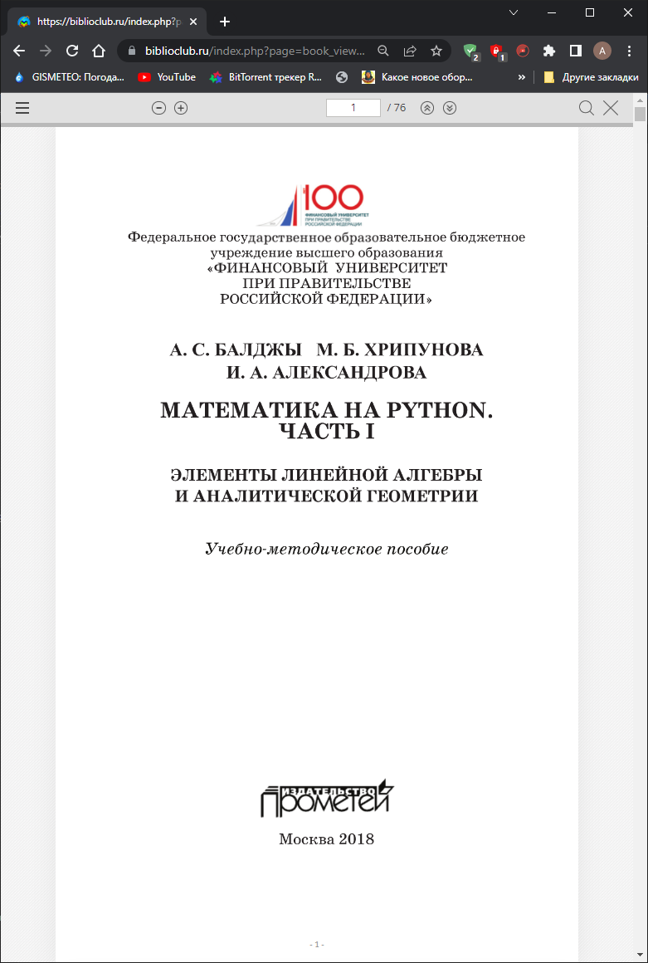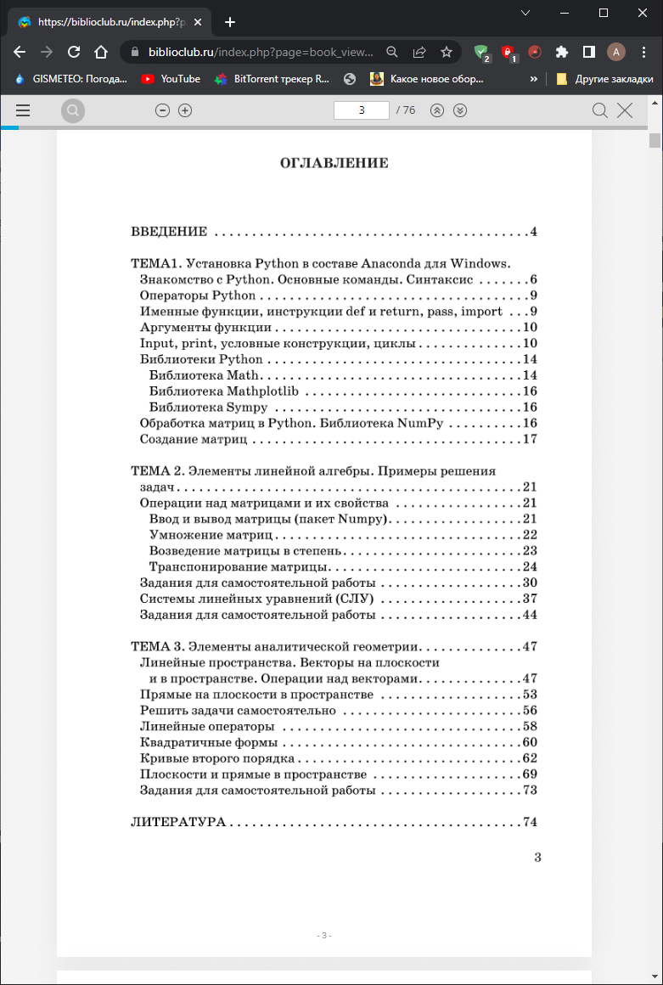 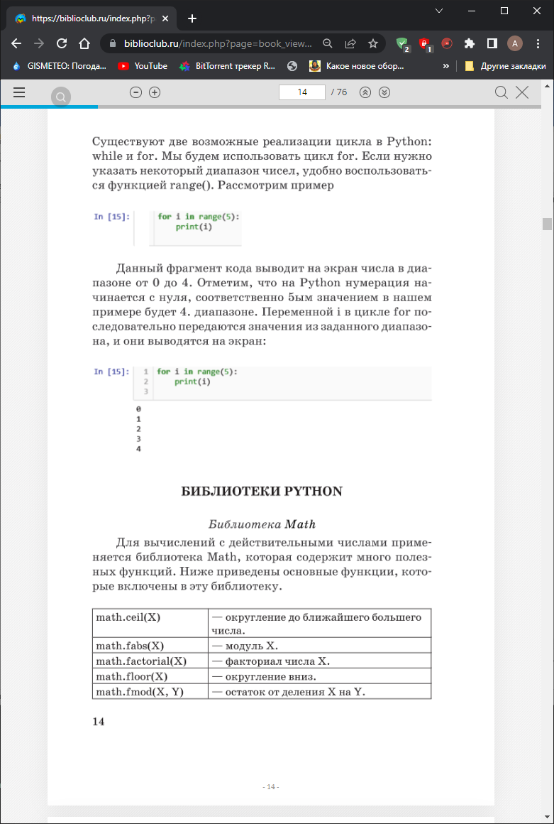 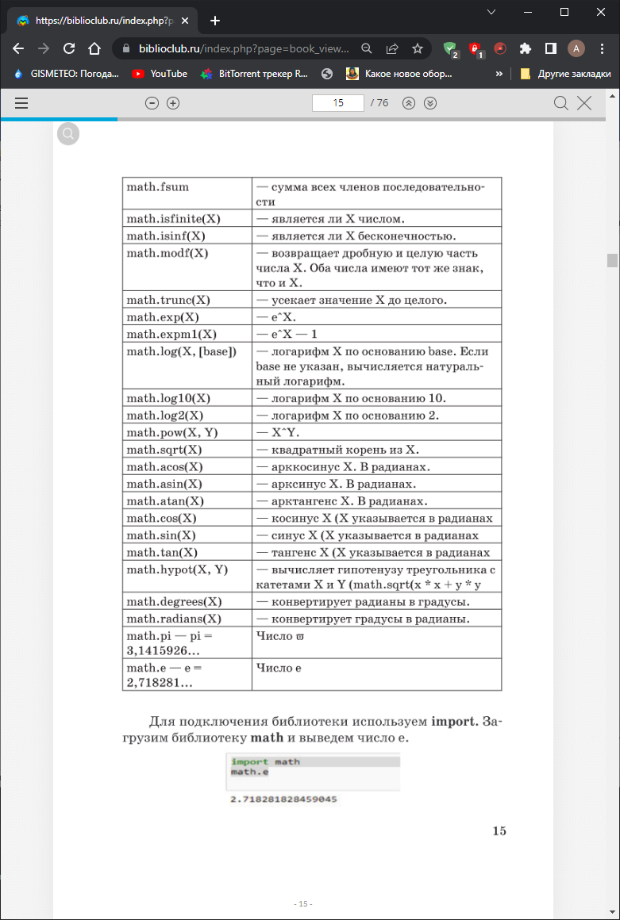 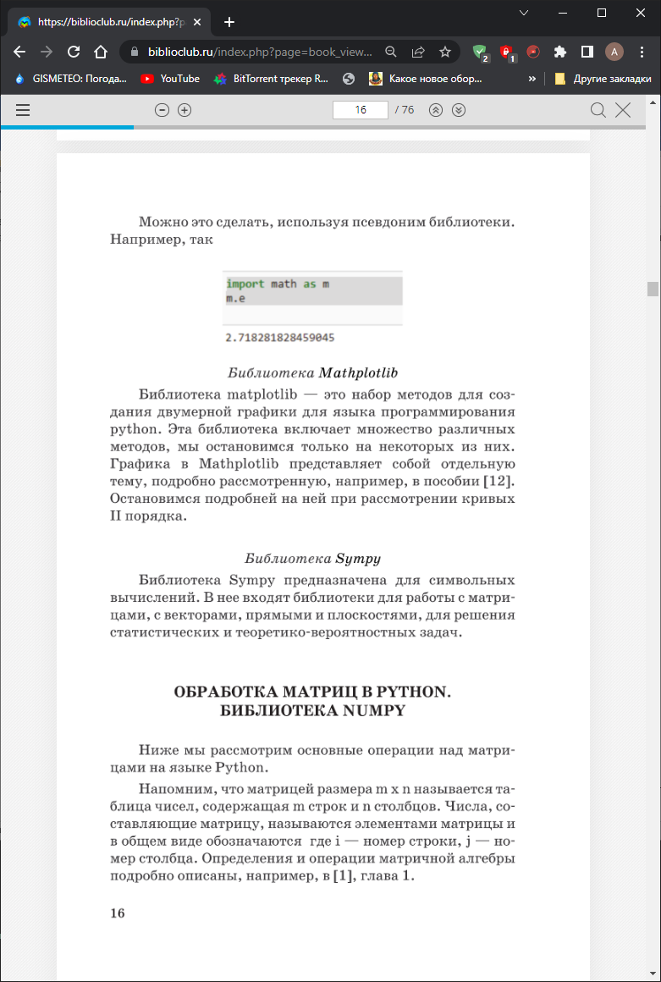 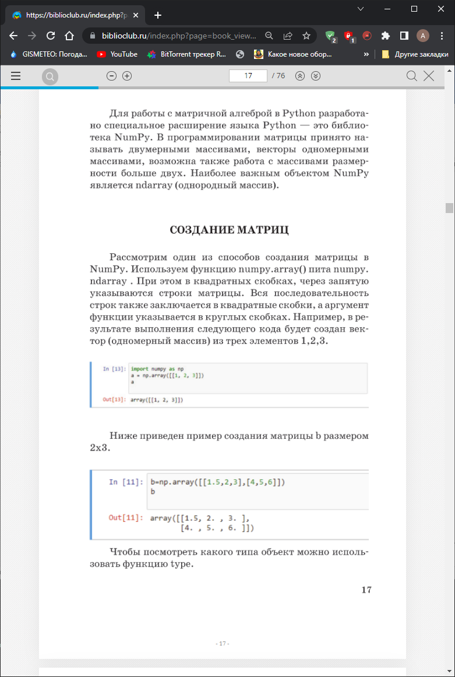 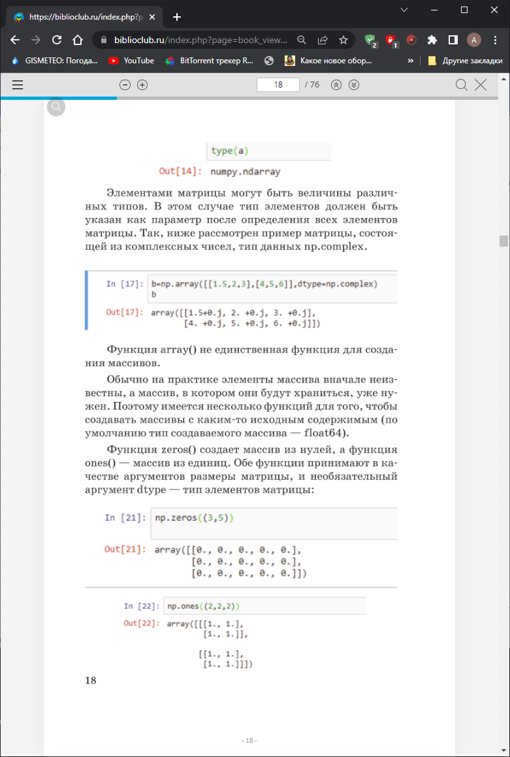 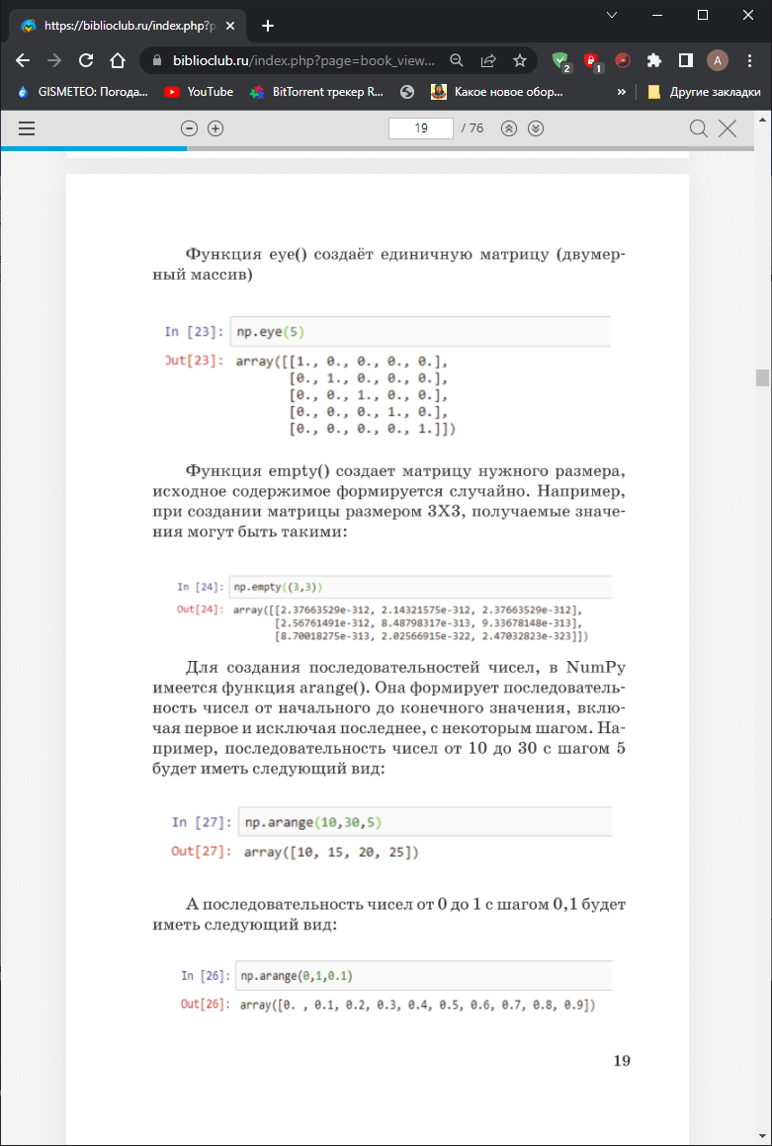 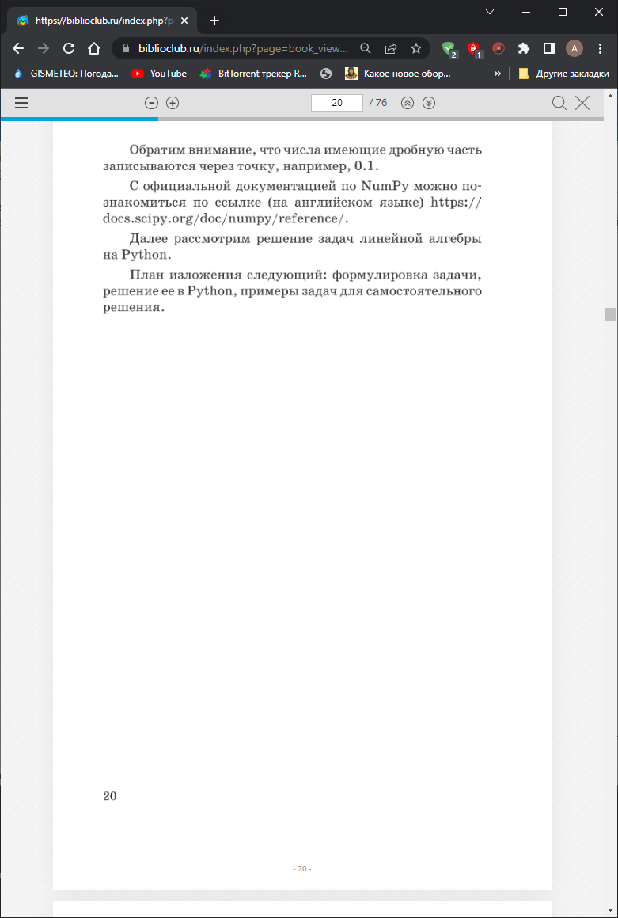 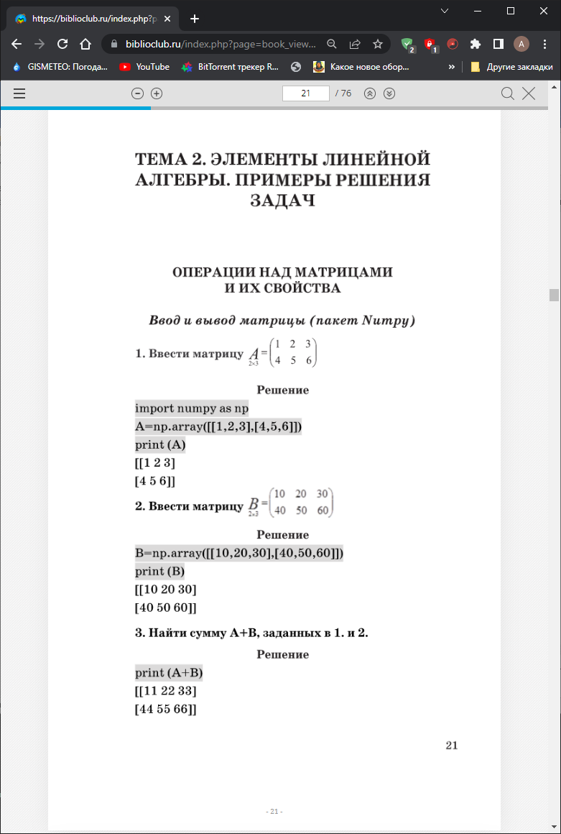 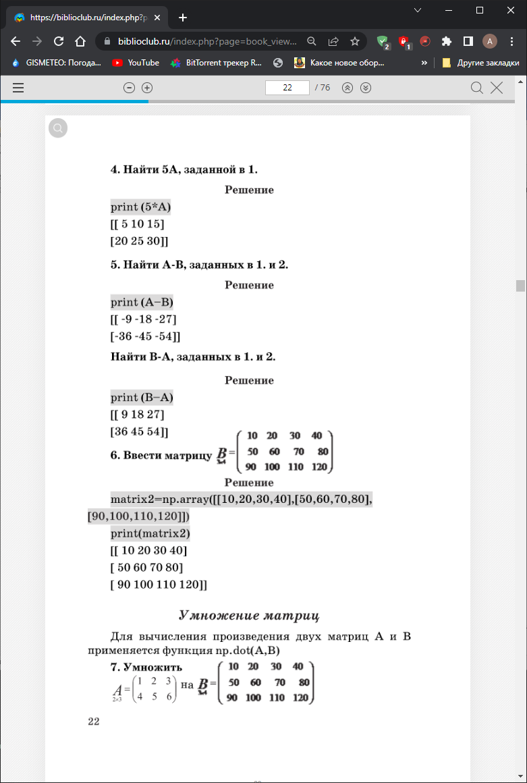 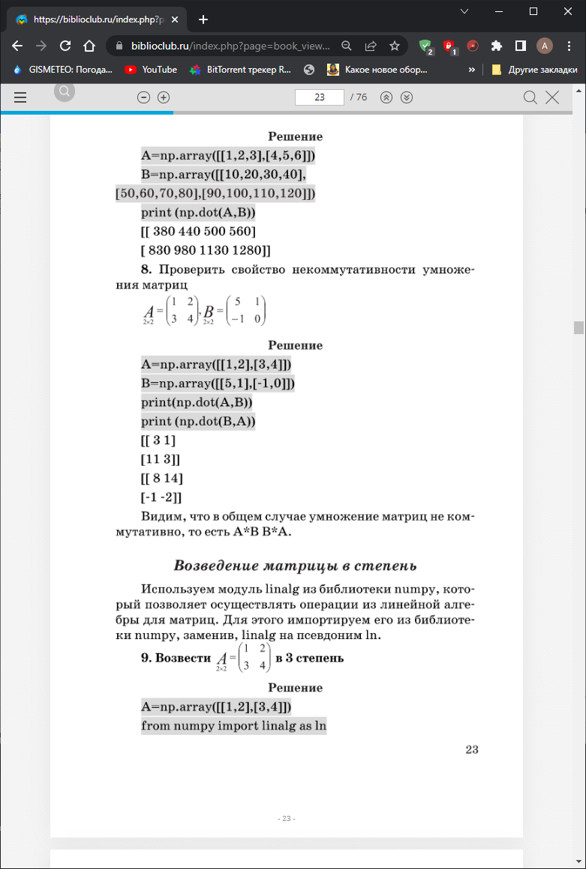 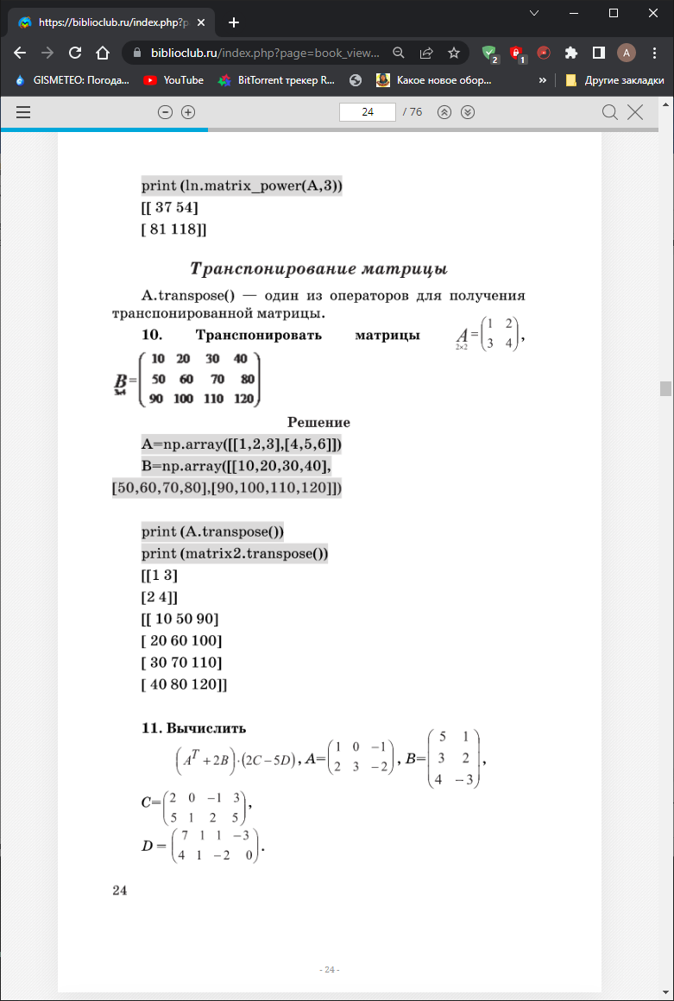 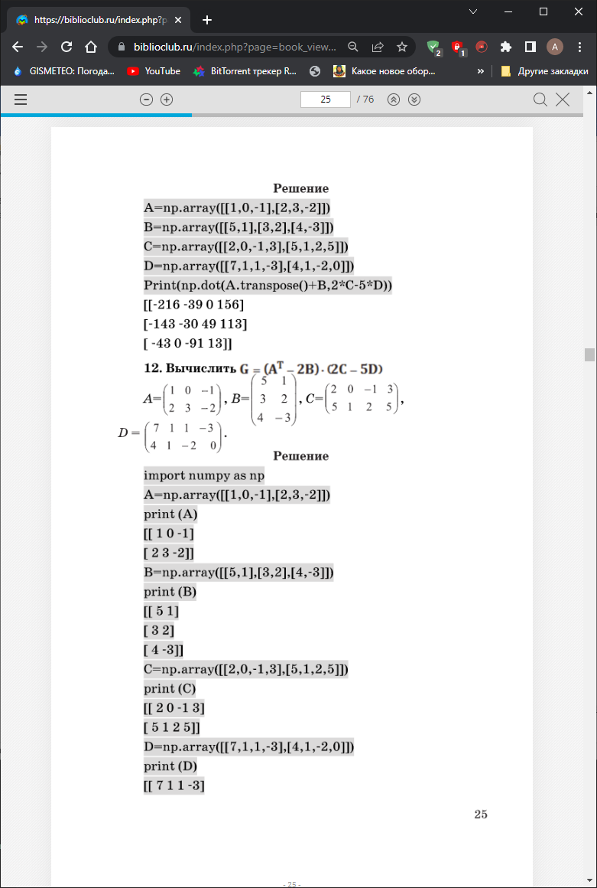 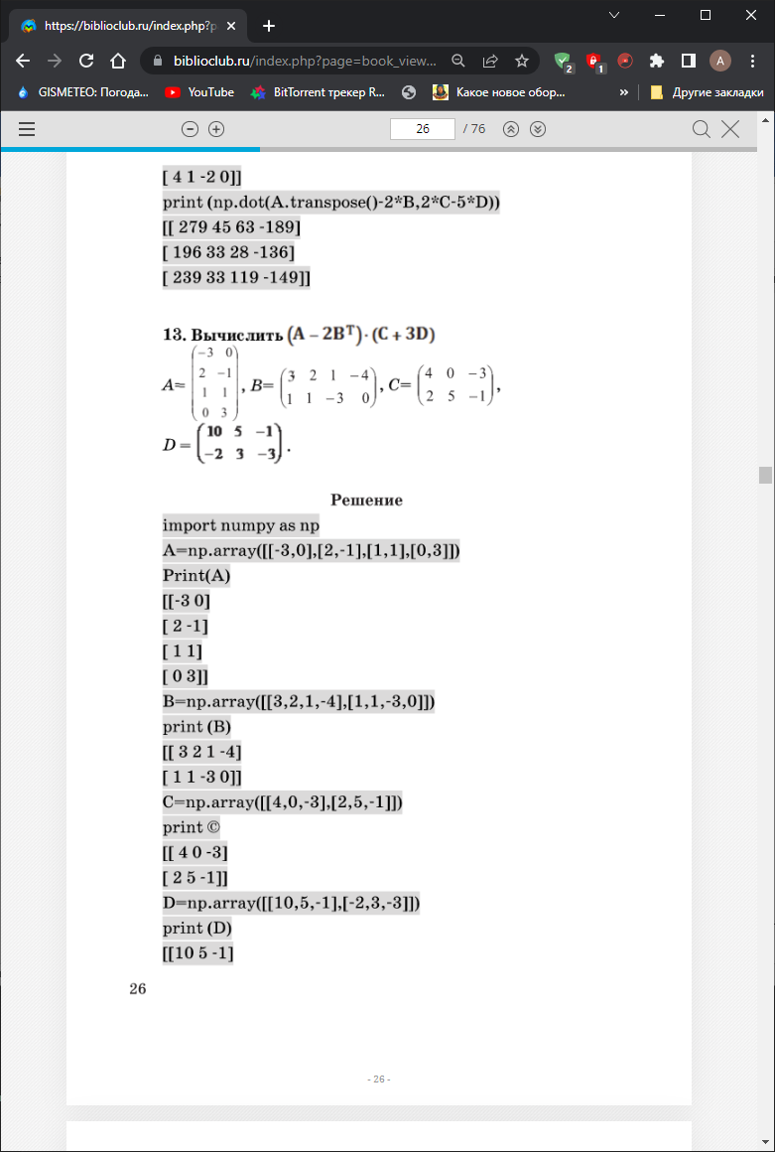 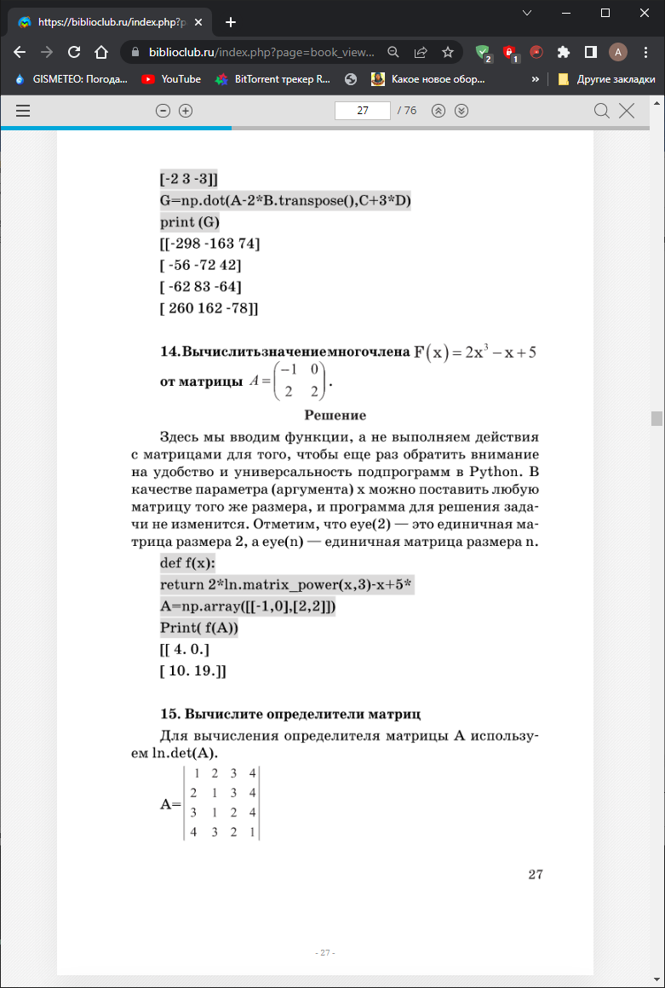 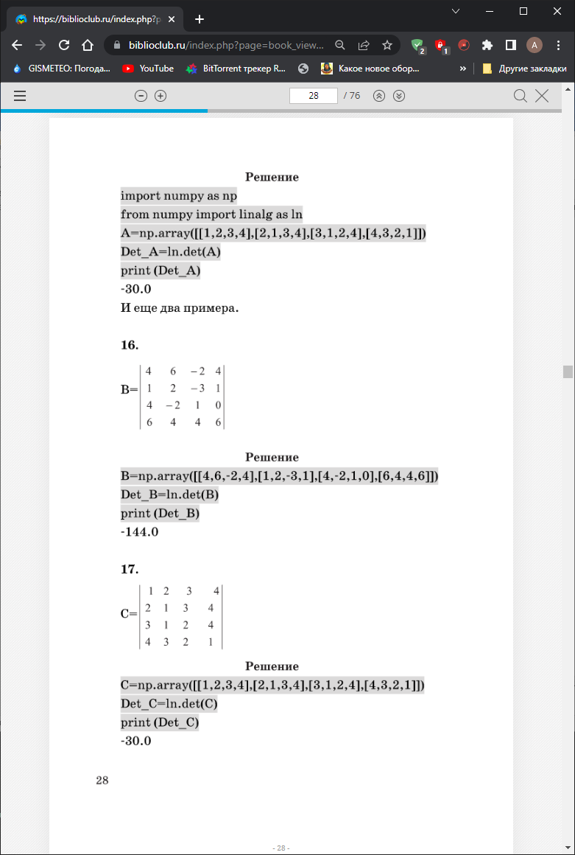 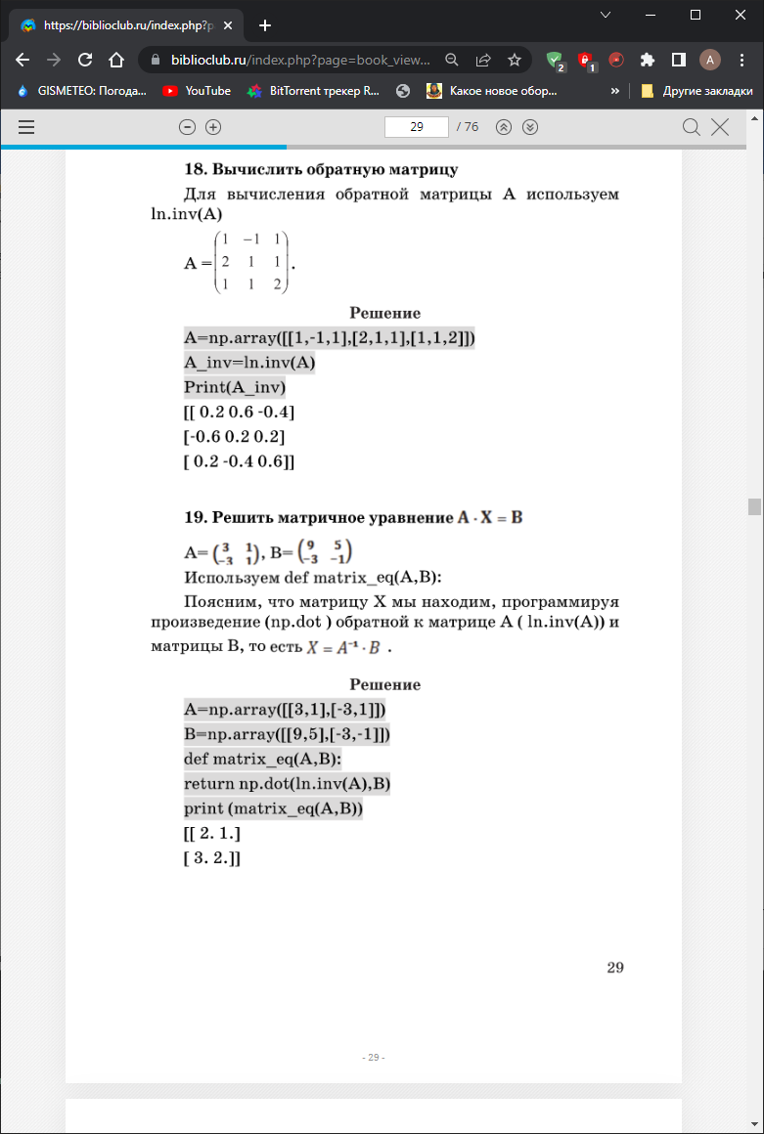 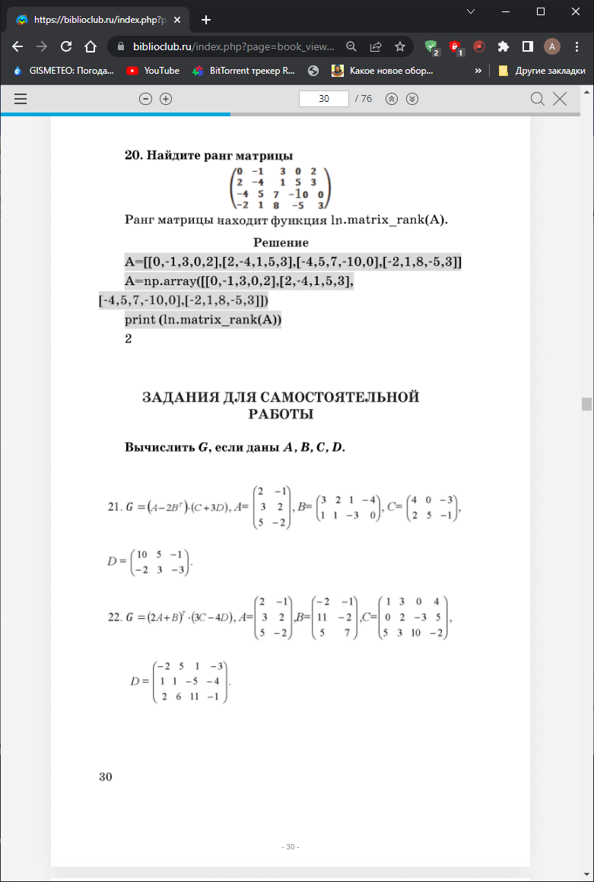 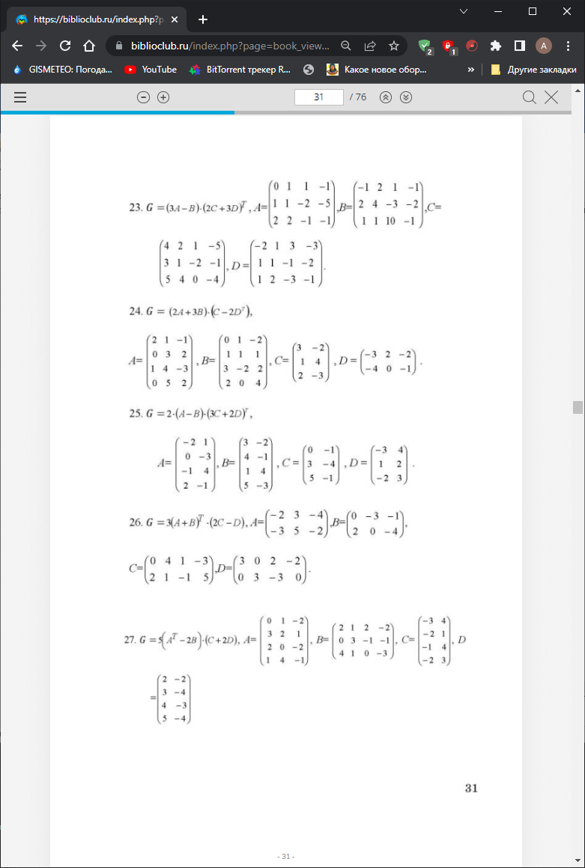 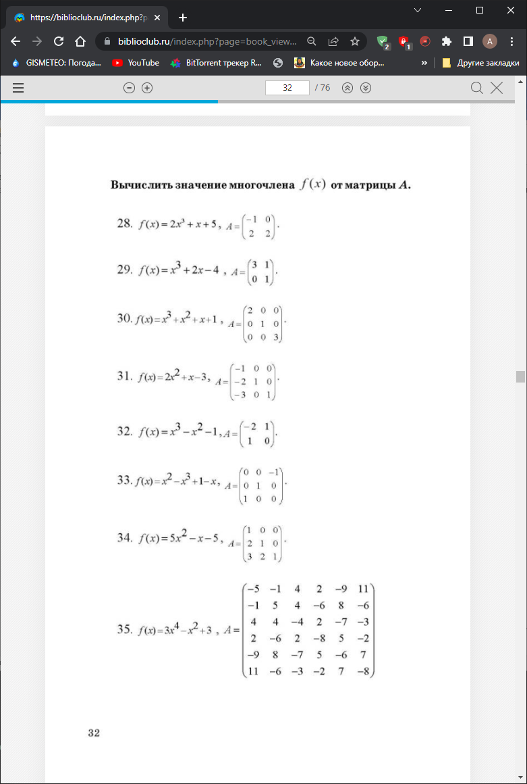 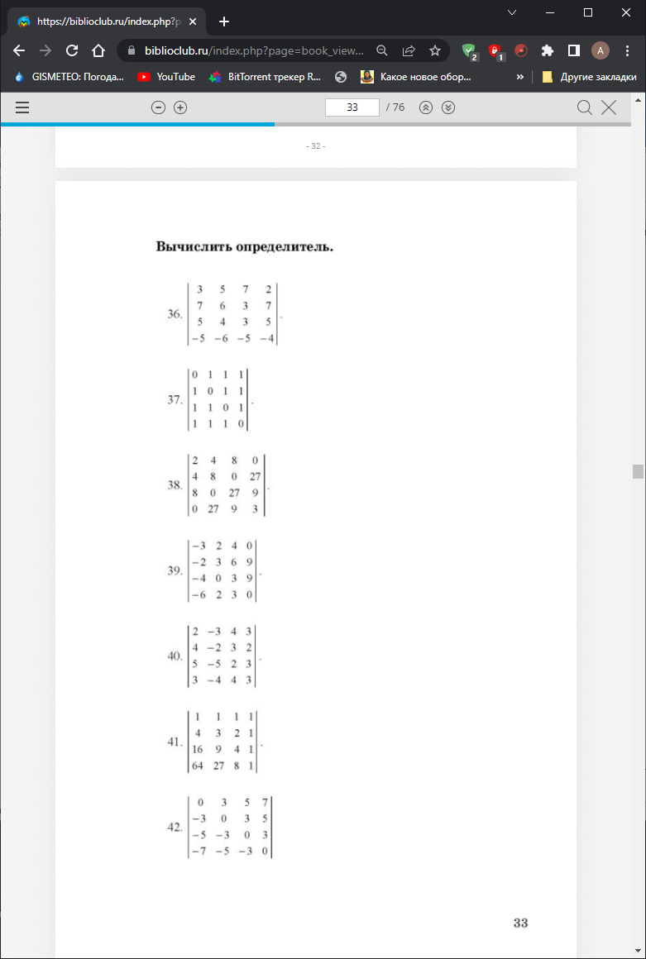 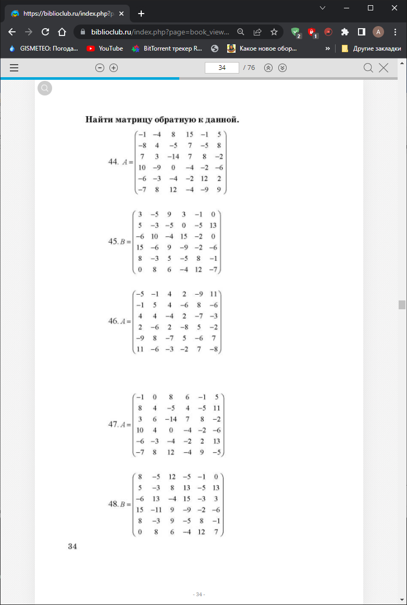

1. 4 часа = 2 пары
2. Эта лабораторная работа основана на примерах из книги:

   Балджы, А. С. Математика на Python : учебно-методическое пособие : [16+] / А. С. Балджы, М. Б. Хрипунова, И. А. Александрова. – Москва : Прометей, 2018. – Часть 1. Элементы линейной алгебры и аналитической геометрии. – 76 с. : табл. – Режим доступа: по подписке. – URL: https://biblioclub.ru/index.php?page=book&id=494849 (дата обращения: 24.01.2023). – Библиогр. в кн. – ISBN 978-5-907003-86-6. – Текст : электронный.

   **Внимание: доступ к указанной книге осуществляется посредством электронной библиотеки biblioclub.ru и может быть ограничен, поэтому в конце документа размещены скриншоты книги.**
3. Здесь и далее указаны оригинальные номера страниц книги (видны на скриншотах).